Лабораторная работа №13

Администрирование локальных сетей

Скандарова Полина Юрьевна

Содержание

Список иллюстраций

Список таблиц

# 1 Цель работы

Провести подготовительные мероприятия по организации взаимодействия через сеть провайдера посредством статической маршрутизации локальной сети с сетью основного здания, расположенного в 42-м квартале в Москве, и сетью филиала, расположенного в г. Сочи.

# 2 Выполнение лабораторной работы

Вношу изменения в схемы L1, L2 и L3 сети. На схеме предыдущего моего проекта размещаю необходимое оборудование: 4 медиаконвертера (Repeater-PT), 2 маршрутизатора типа Cisco 2811, 1 маршрутизирующий коммутатор типа Cisco 3560-24PS, 2 коммутатора типа Cisco 2950-24, коммутатор Cisco 2950-24T, 3 оконечных устройства типа PC-PT (рис. 1).

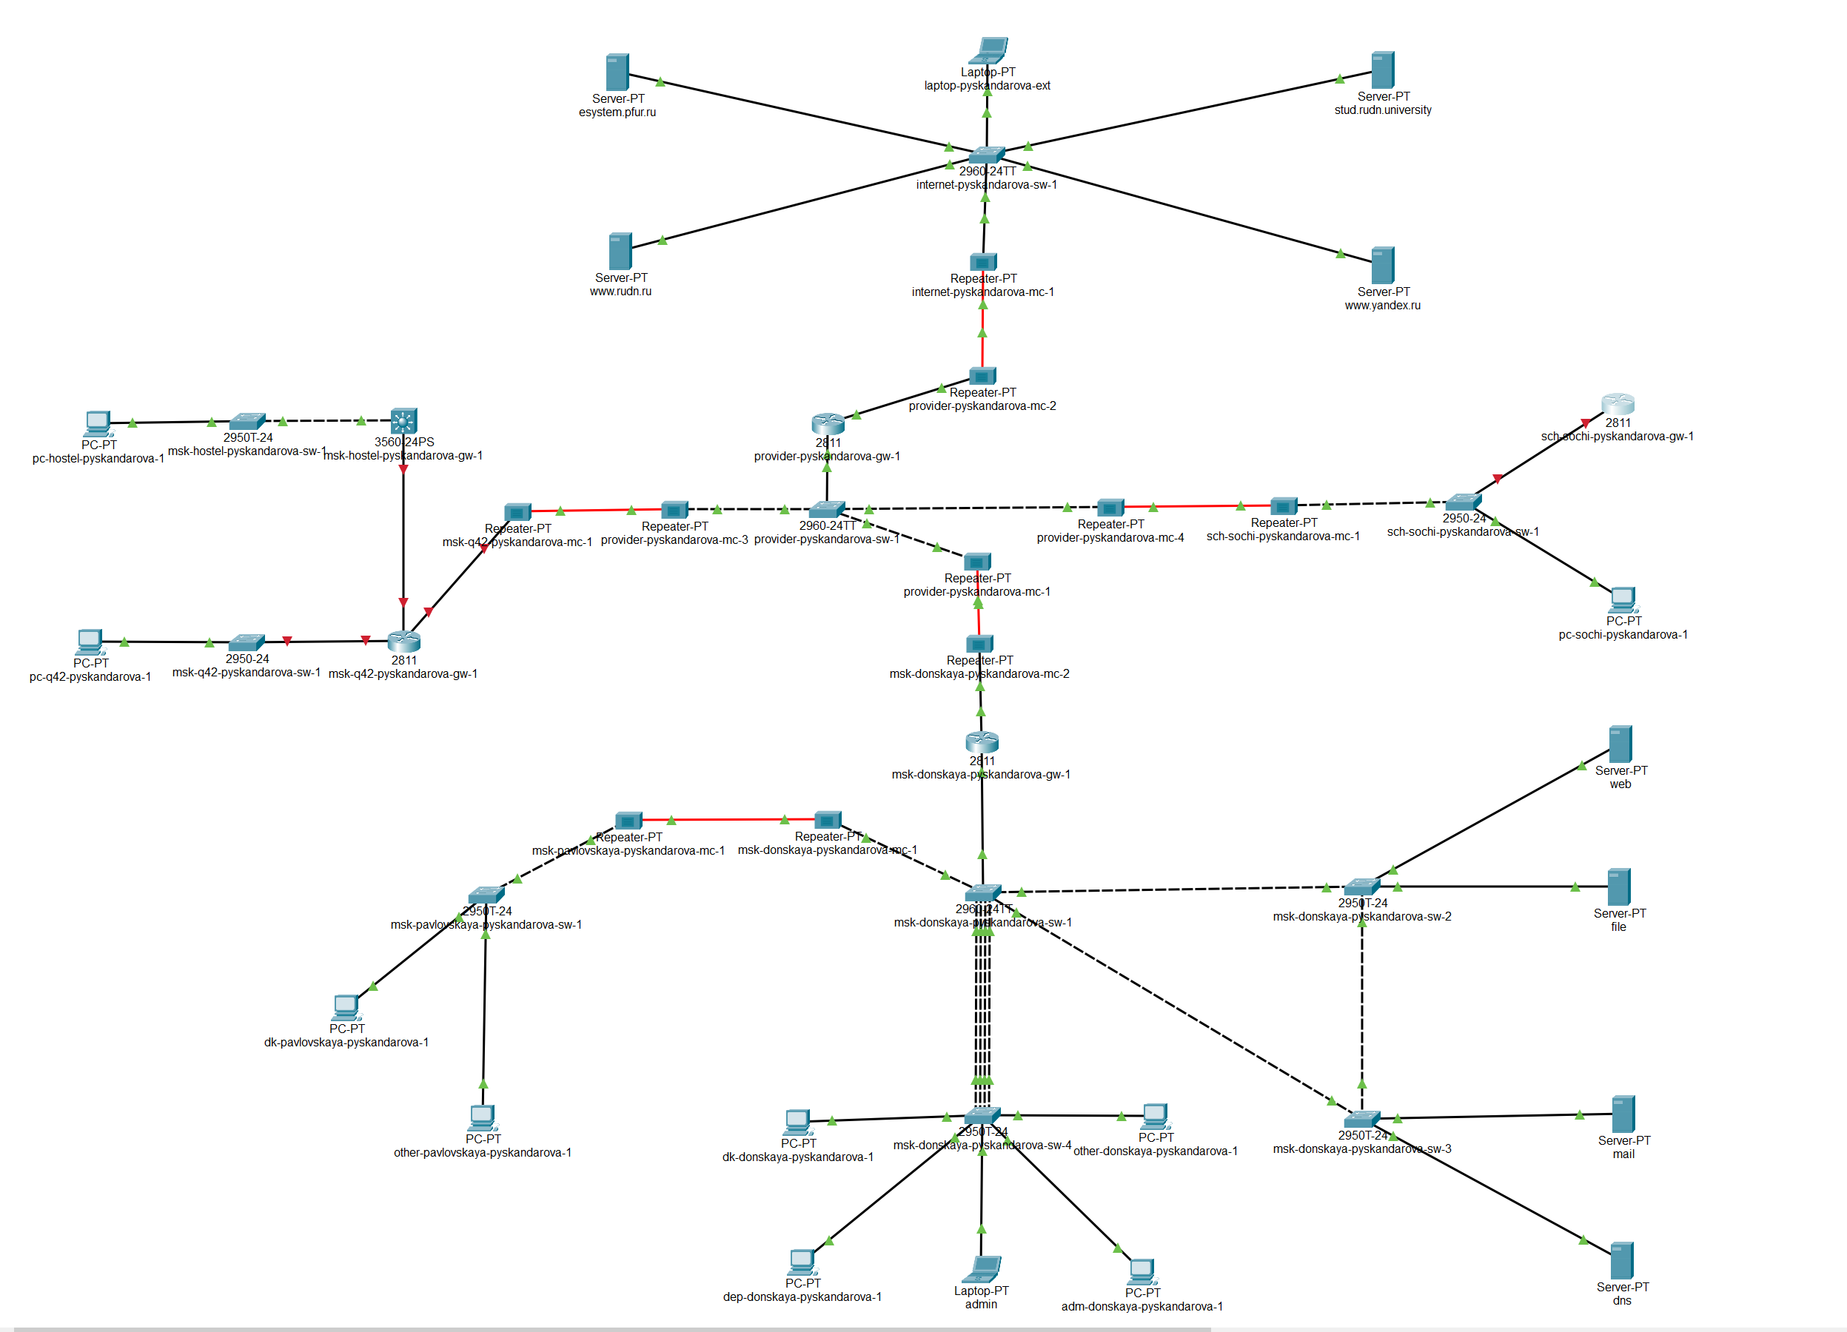

Рис. 1: Схема сети с дополнительными площадками

Присваиваю названия размещённым объектам. На медиаконвертерах заменяю имеющиеся модули на PT-REPEATER-NM-1FFE и PT-REPEATER-NM-1CFE для подключения витой пары по технологии Fast Ethernet и оптоволокна соответственно (рис. 2).

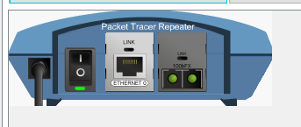

Рис. 2: Медиаконвертер с модулями PT-REPEATER-NM-1FFE и PT-REPEATER-NM-1CFE

На маршрутизаторе msk-q42-gw-1 добавляю дополнительный интерфейс NM-2FE2W (рис. 3).

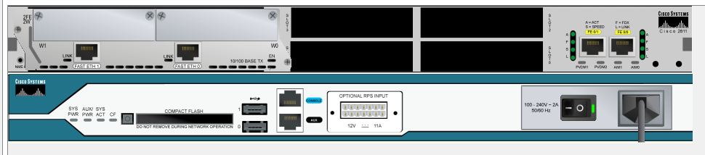

Рис. 3: Маршрутизатор с дополнительным интерфейсом NM-2FE2W

В физической рабочей области Packet Tracer добаляю в г. Москва здание 42-го квартала, присваиваю ему соответствующее название (рис. 4).

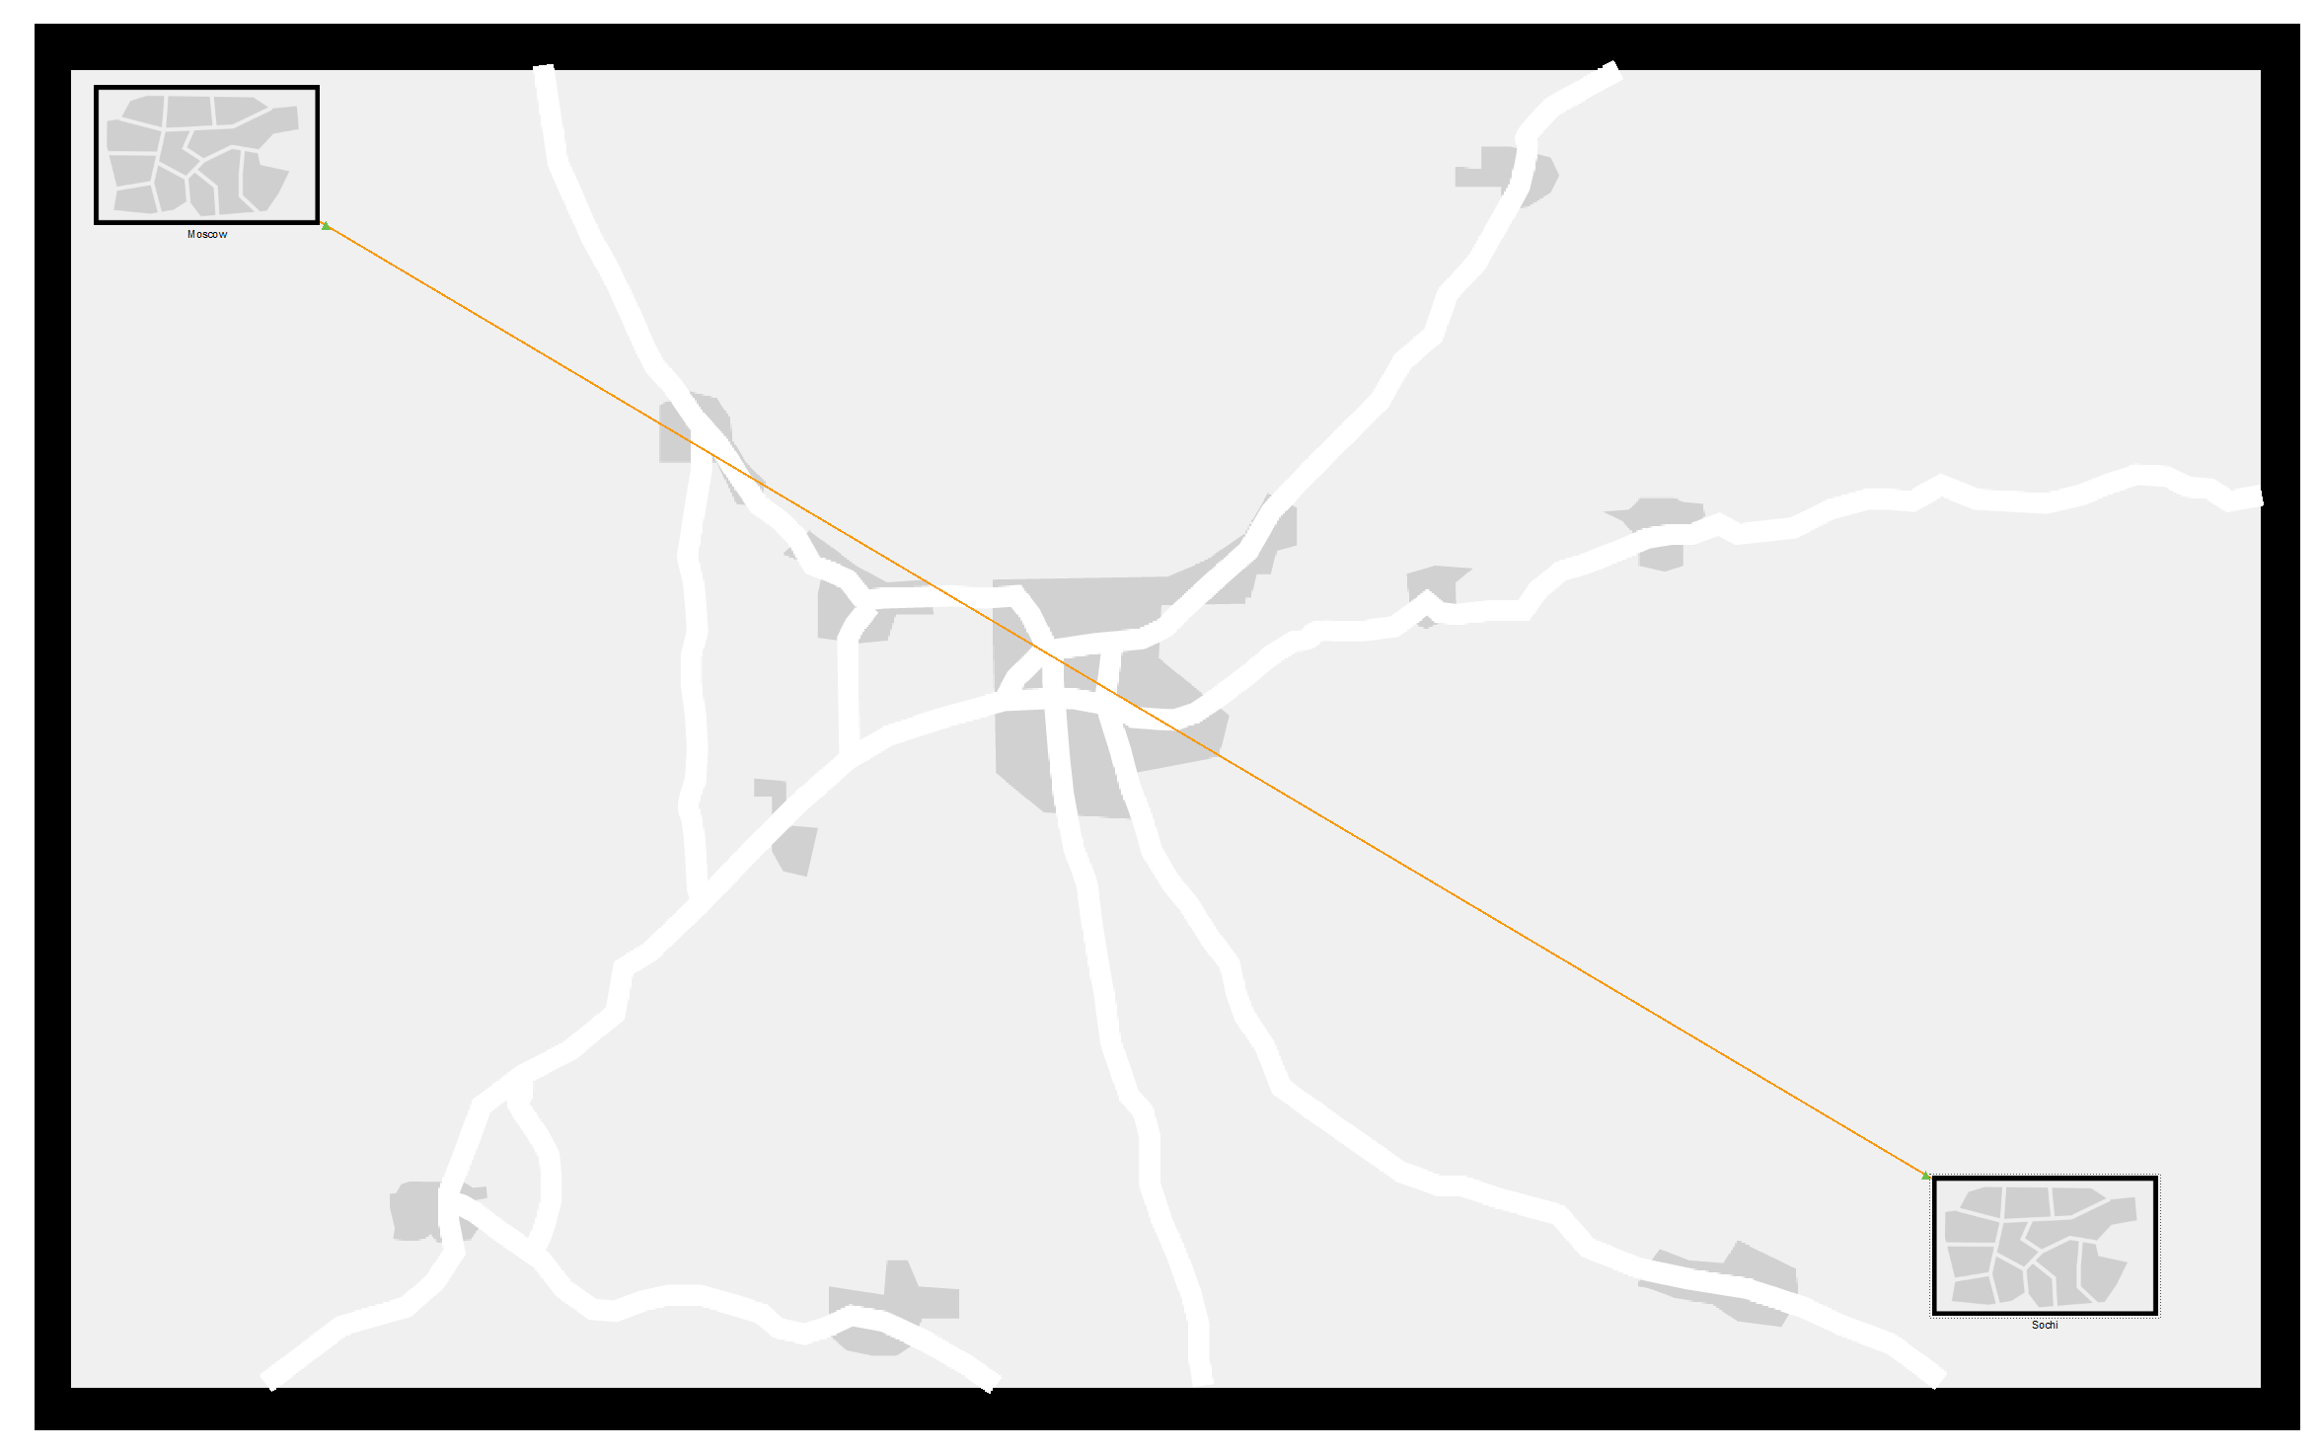

Рис. 4: Здание основной территории организации в Москве на физической схеме проекта

В физической рабочей области Packet Tracer добавляю город Сочи и в нём здание филиала, присваиваю ему соответствующее название (рис. 5).

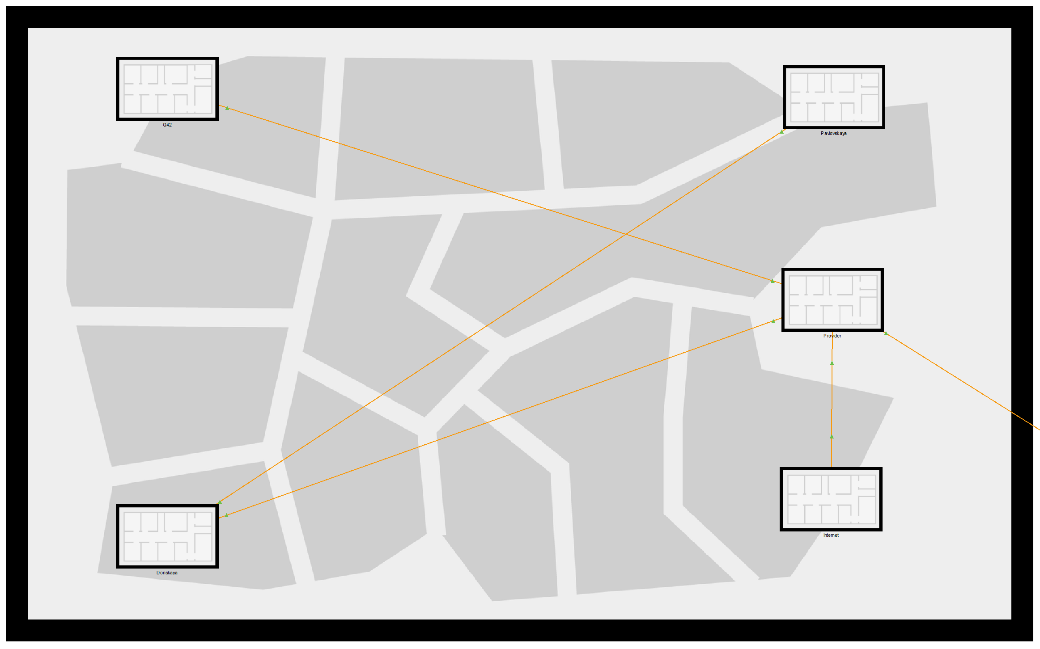

Рис. 5: Москва и Сочи на физической схеме проекта

Переношу из сети «Донская» оборудование сети 42-го квартала и сети филиала в соответствующие здания. Провожу соединение объектов согласно скорректированной мной схеме L1.

(рис. 6 рис. 7 рис. 8 рис. 9 рис. 10 рис. 11)

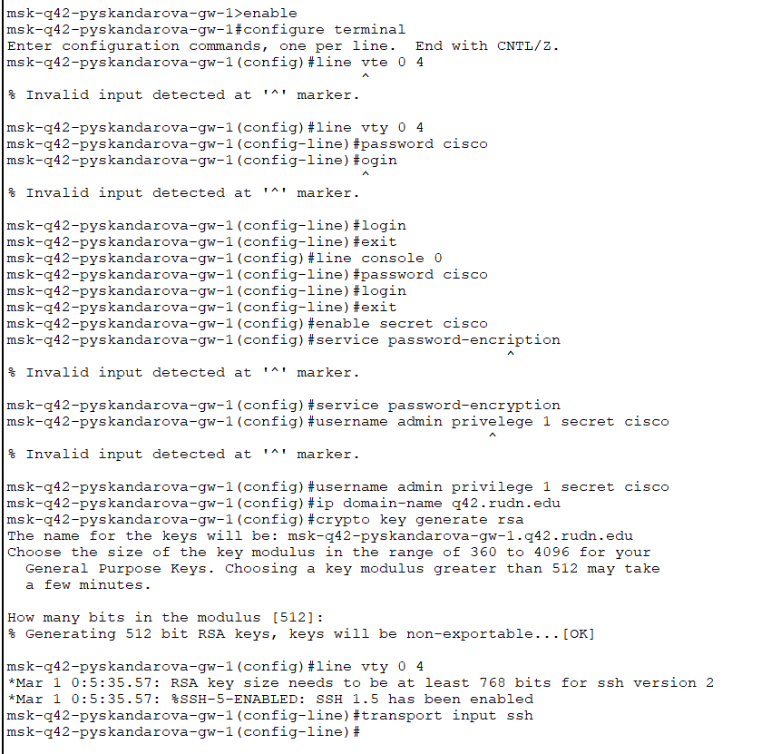

Рис. 6: Первоначальная настройка маршрутизатора msk-q42-gw-1

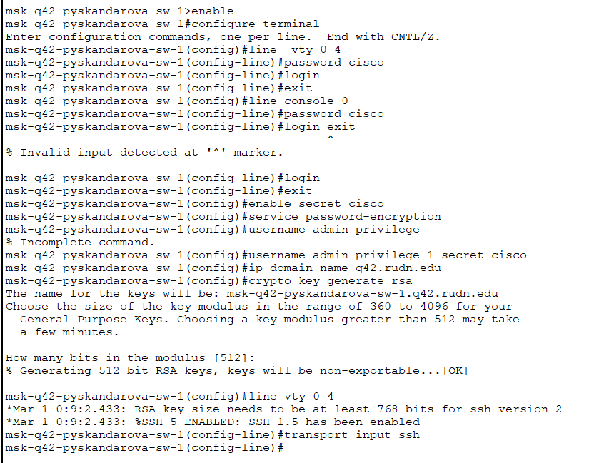

Рис. 7: Первоначальная настройка коммутатора msk-q42-sw-1

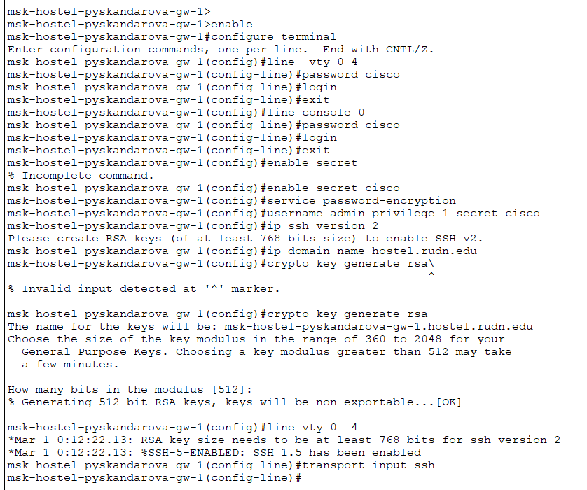

Рис. 8: Первоначальная настройка маршрутизирующего коммутатора msk-hostel-gw-1

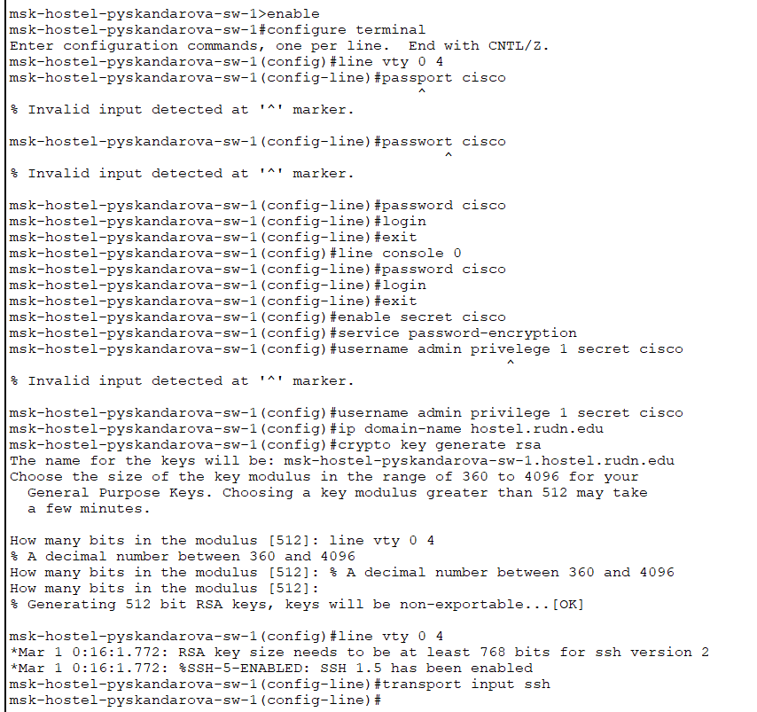

Рис. 9: Первоначальная настройка коммутатора msk-hostel-sw-1

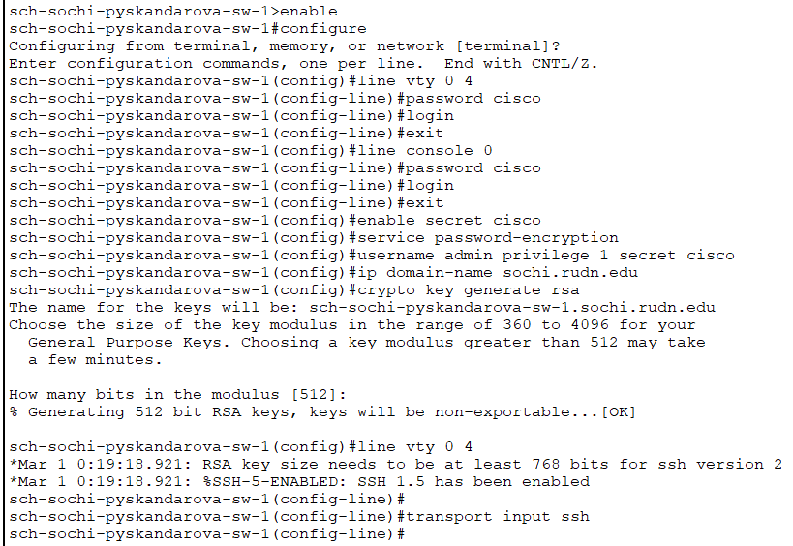

Рис. 10: Первоначальная настройка коммутатора sch-sochi-sw-1

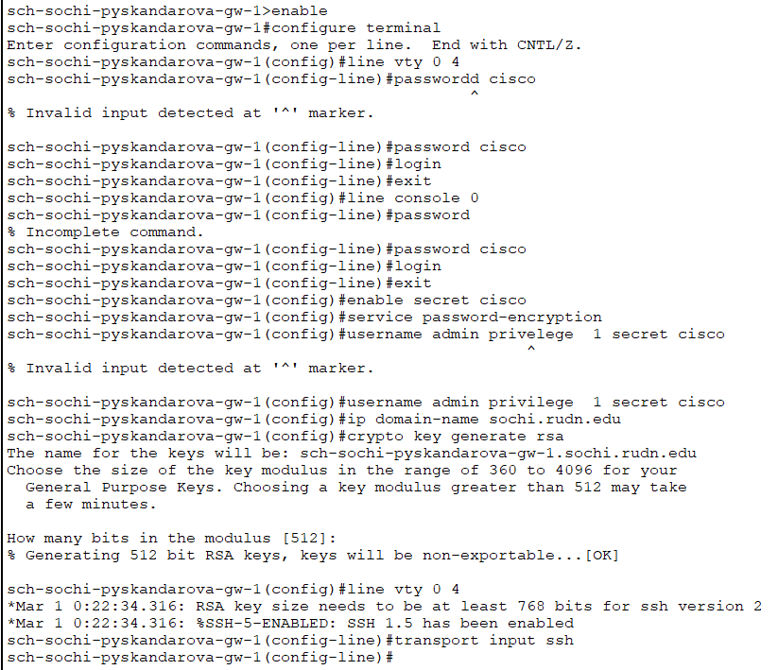

Рис. 11: Первоначальная настройка маршрутизатора sch-sochi-gw-1

# 3 Выводы

Проведены подготовительные мероприятия по организации взаимодействия через сеть провайдера посредством статической маршрутизации локальной сети с сетью основного здания, расположенного в 42-м квартале в Москве, и сетью филиала, расположенного в г. Сочи.